轟・大野原地区地域コミュニティ運営協議会
事 務 局 だ よ り (第6号・平成28年12月)
発行：轟・大野原地区地域コミュニティセンター
事務局長 永末 辰次郎 (ＴＥＬ：0954-43-3256)

専門部会活動事業紹介
◎青少年育成部会
● 轟小学校親子しめ縄づくり教室を11月23日(水・祝日)に開催しました。
約30数組の親子が参加しました。
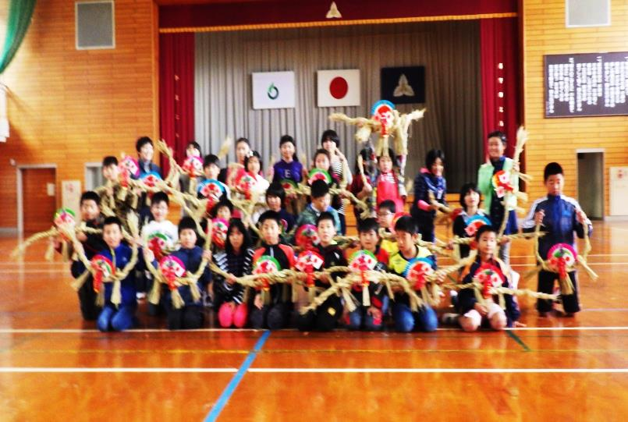
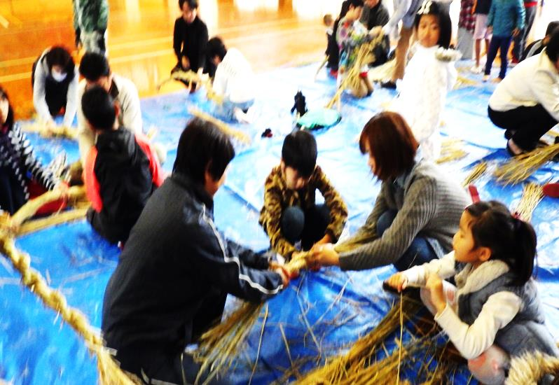

親子共同作業で挑戦しました。 正月用の素晴らしいしめ縄が出来上がりました。

- 轟小学校ボランティア活動として、10月28日と11月4日に5年生にミシン操作、
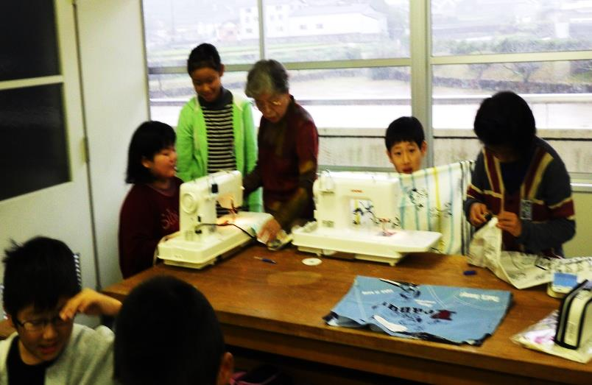
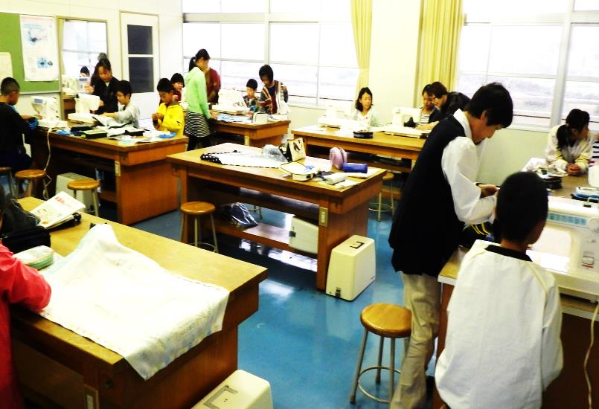
ミシン活用の指導にコミュニティから4名参加しました。
ボランティア先生の指導のもと、エプロン制作に挑戦し立派に仕上りました。

- 大野原小中学校文化祭と「大野原ふるさとの集い」が11月12日(土)に大野原小中学校の
体育館で開催されました。
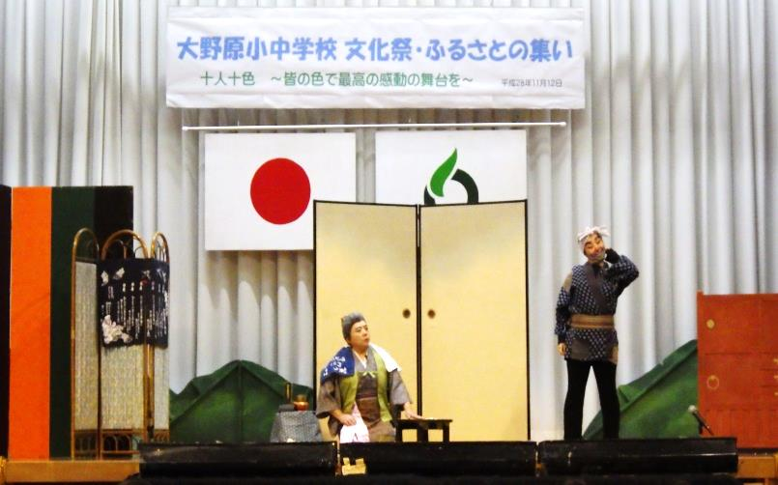
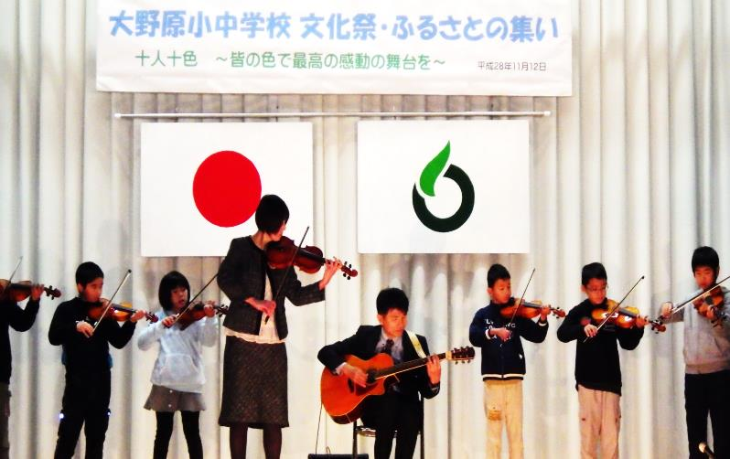

小学生によるバイオリン演奏 はっぴい・かむかむ一座の公演

- コミュニティ懇談会が11月30日(水)嬉野公民館で、谷口市長と轟・大野原地区の会員で
コミュニティの課題等について、意見交換を行いました。約40名の参加がありました。

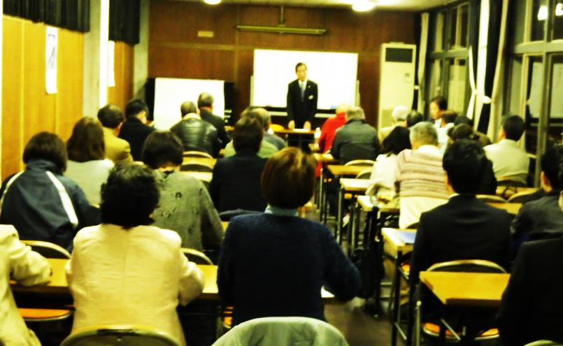
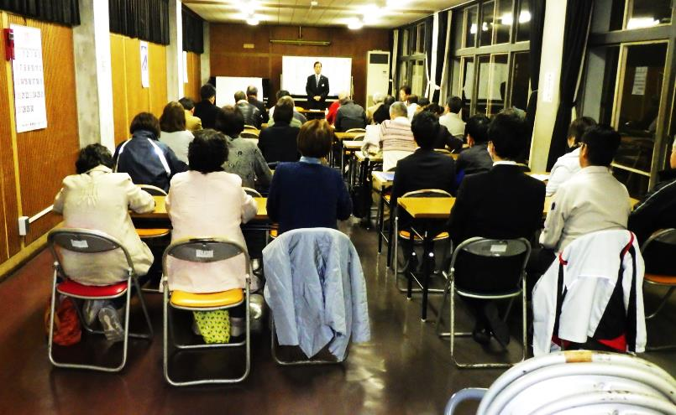
- 不動ふれあいまつりが、不動地区振興会主催で12月4日(日)に不動ふれあい体育館で
開催されました。
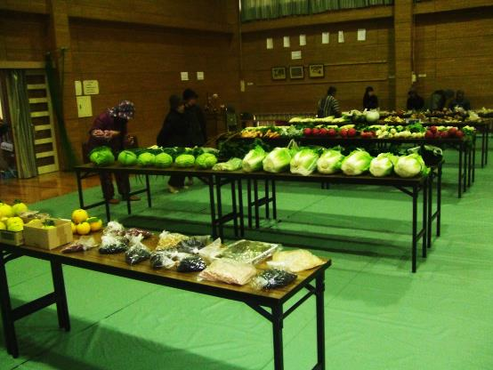
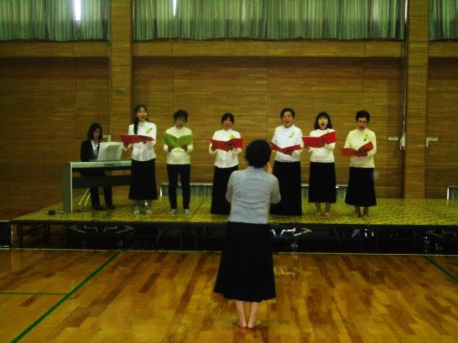
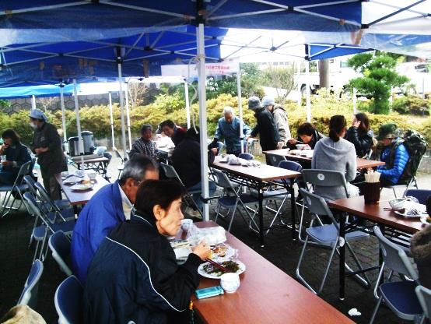
たんぽぽの会のコーラスの発表
昼食時には250食ものクジラ入り 農産物品評会・即売会
いもんこだご汁が振舞われました。

